Отчет о деятельности КГУ «Общеобразовательная школа №2 села Коянды отдела образования по Целиноградскому району управления образования Акмолинского области» по вопросам оказания государственных услуг

за 2021 год
1.Общие положения
1)Сведения об услугодателе: КГУ «Общеобразовательная школа №2 села Коянды отдела образования по Целиноградскому району управления образования Акмолинского области». Юридический адрес село Коянды, улица Жибек жолы 167 .
2) Информация о государственных услугах:
За 2021 год в общеобразовательной школе №2 села Коянды оказано 2040 государственных услуг в том числе:

1) Прием документов и зачисление в организации образования независимо от ведомственной подчиненности для обучения по общеобразовательным программам начального, основного среднего, общего среднего образования – всего 361 оказанных государственных услуг:
-из них в электронном варианте - 240 услуг;
-из них в бумажном варианте - 121 услуг.
2) Прием документов для организации индивидуального бесплатного обучения на дому детей, которые по состоянию здоровья в течение длительного времени не могут посещать организации начального, основного среднего, общего среднего образования - всего 6 оказанных государственных услуг:
-из них в электронном варианте - 0 услуг;
-из них в бумажном варианте - 6 услуг.
3) Прием документов для прохождения аттестации на присвоение (подтверждение) квалификационных категорий педагогическим работникам и приравненным к ним лицам организаций образования, реализующих программы дошкольного воспитания и обучения, начального, основного среднего, общего среднего, технического и профессионального, послесреднего образования – всего 24 оказанных государственных услуг:
-из них в электронном варианте - 0 услуг;
-из них в бумажном варианте - 24 услуг.
4) Прием документов для перевода детей между образовательными учебными заведениями – всего 1629 оказанных государственных услуг:
-из них в электронном варианте - 996 услуг;
-из них в бумажном варианте - 633 услуг.
5) Выдача дубликатов документов об основном среднем, общем среднем образовании – оказанных государственных услуг нет.

Все государственные услуги в сфере образования оказываются на бесплатной основе.
В общеобразовательной школе №2 села Коянды оказывается 5 государственных услуг.

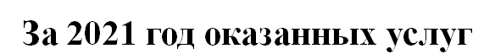

3) Информация о наиболее востребованных государственных услугах:Наиболее востребованные государственные услуги в сфере образования:
«Прием документов для перевода детей между организациями начального, основного среднего, общего среднего образования»;
«Предоставление бесплатного и льготного питания отдельным категориям обучающихся и воспитанников в общеобразовательных школах»;
«Прием документов и зачисление в организации образования независимо от ведомственной подчиненности для обучения по общеобразовательным программам начального, основного среднего, общего среднего образования».

2.Работа с услугополучателями:
1) Сведения об источниках и местах доступа к информации о порядке оказания государственных услуг.
Вся необходимая информация для услугополучателей размещенна на официальном интернет ресурсе sh2-koyandy-celinograd-akmol.edu.kz общеобразовательная школа №2 села Коянды отдела образования по Целиноградскому району управления образования Акмолинского области размещены стандарты и правила оказания государственных услуг. Также на информационных стендах размещены стандарты и правила государственных услуг. Функционируют уголки самообслуживания.
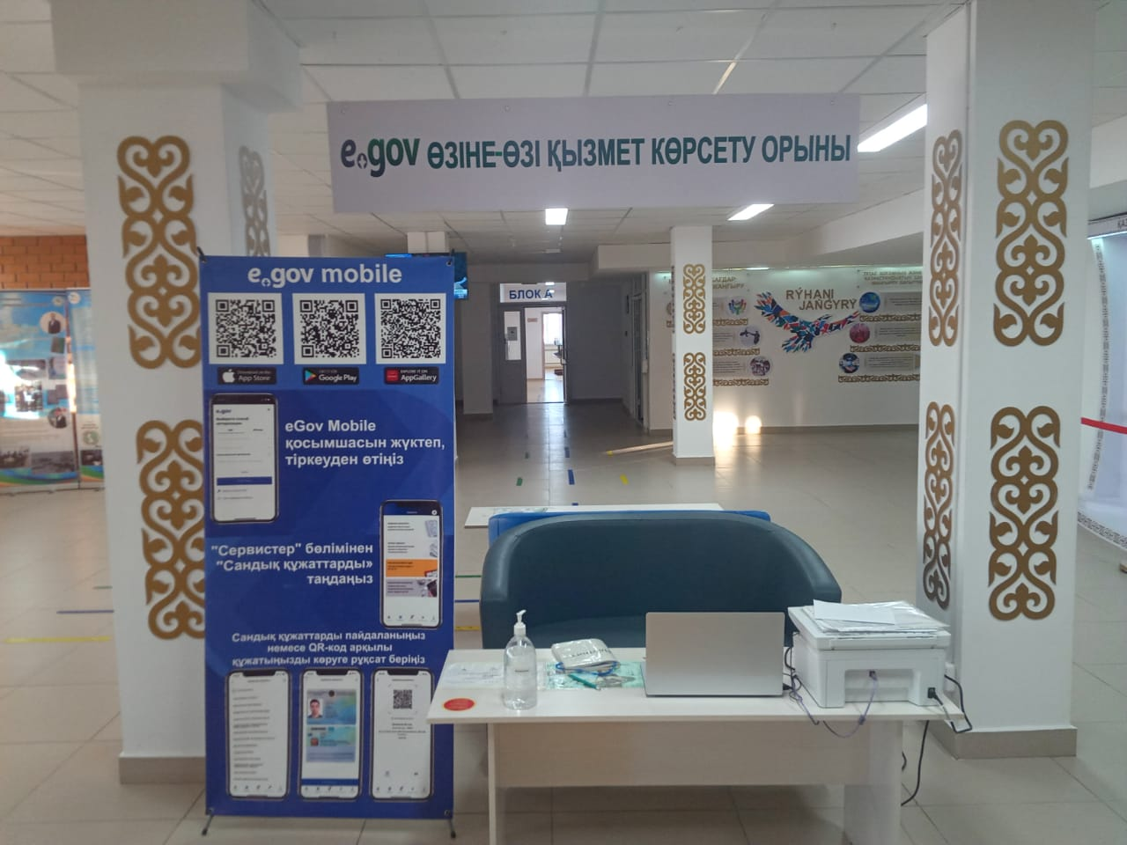
2) Информация о публичных обсуждениях проектов подзаконных нормативных правовых актов, определяющих порядок оказания государственных услуг.
В настоящее время публичное обсуждение проектов подзаконного правовых актов осуществляется на интернет портале открытых нормативно правовых актов.
3)Мероприятия направленные на обеспечение прозрачности процесса оказания государственных услуг (разъяснительные работы, семинары, встречи, интервью и иное).
За 2021 года ежемесячной основе проводится работа по информированию, интернет – ресурсов услугодателей.

3. Деятельность по совершенствованию процессов оказания государственных услуг.
1) Результаты оптимизации и автоматизации процессов оказания государственных услуг.
В целях снижение коррупционных рисков и повышения качества оказания государственных услуг работают в единой информационной системе Аkmola.kz. В системе реализуются автоматизированные государственные услуги.
Также с 2020 года функционирует система Министерства образования и науки Республики Казахстан АРМ КГУ Кояндинская СОШ №2 оказывает, в которой доступны государственных услуг.
2) Мероприятия направленные на повышение квалификации сотрудников в сфере оказания государственных услуг.
4. Контроль за качеством оказания государственных услуг.
1) Информация о жалобах услугополучателей по вопросам оказания государственных услуг.
За 2021 год жалоб о предоставлении государственных услуг не поступало.
2) Результаты внутреннего контроля за качеством оказания государственных услуг.
В целом Кояндинская школа №2 качество оказывает государственных услуг. Нарушений сроков оказания государственных услуг и отказов не установлено.
3) Результаты общественного мониторинга качества оказания государственных услуг.

5. Перспективы дальнейшей эффективности и повышения удовлетворенности услугополучателей качеством оказания государственных услуг.
В целях повышения удовлетворенности услугополучателей и повышение оказания государственных услуг на 2022 год организована работа по вопросу соблюдения законодательства РК.
В 2022 году школой будет продолжена работа по обеспечению физических лиц доступными и качественными государственными услуг.
Директор школы Каратаев Т.Б

Исп. Шаку С.
Тел.87474646170

Ақмола облысы Білім басқармасының Целиноград ауданы бойынша білім бөлімінің Қоянды ауылының №2 жалпы білім беретін мектебі КММ-нің мемлекеттік қызметтер көрсету мәселелері жөніндегі қызметі туралы есеп 2021 жылға
1. Жалпы ережелер
1)Көрсетілетін қызметті берушілер туралы мәліметтер: «Ақмола обылысыбілім басқармасының Целиноград ауданы бойынша білім бөлімі Қоянды ауылының №2 жалпы орта білім беретін мектебі комуналдық» ММ, білім беру ұйымы. Заңды мекенжайы Қоянды ауылы , Жібек жолы көшесі 167.
Қоянды ауылының №2 мектепе 5 мемлекеттік қызмет көрсетіледі:
- Құжаттарды қабылдау және білім беру ұйымына қабылдау үшін ведомстволық бағыныстылығына қарамастан білім беретін бағдарламалары бойынша оқыту бастауыш, негізгі орта, жалпы орта білім беру;
- Ұйымдастыру үшін құжаттарды қабылдау үйде жеке тегін оқытуды балалардың денсаулық жағдайына байланысты ұзақ уақыт бойы бара алмайды бастауыш, негізгі орта, жалпы орта білім беру;
- Туралы құжаттардың телнұсқаларын беру негізгі орта, жалпы орта білім беру;
- Аттестациядан өту үшін құжаттарды қабылдау беру (растау) үшін педагог қызметкерлерге біліктілік санаттарын және оларға теңестірілген тұлғаларға ұйымдарының білім беру бағдарламаларын іске асыратын мектепке дейінгі тәрбие және оқыту, бастауыш, негізгі орта, жалпы орта, техникалық және кәсіптік, орта білімнен кейінгі білім беру;
- Құжаттарды қабылдау аудару үшін балалар арасындағы білім беру оқу орындары.
2021 жылы Қоянды ауылының №2 мектепте 2040 мемлекеттік қызмет көрсетілді;
көрсетілген мемлекеттік қызметтерді электрондық нұсқада 1625 қызметтер;
көрсетілген мемлекеттік қызмет көрсетілген қағаз - 415 қызметтер.

Барлық білім беру саласындағы мемлекеттік қызметтер тегін негізде көрсетіледі.

2021 жылы көрсетілген мемлекеттік қызметтер

3) Ақпарат беру туралы сұранысқа ие мемлекеттік қызметтер:Неғұрлым сұранысқа ие болған мемлекеттік қызметтер білім беру саласындағы:
"Құжаттарды қабылдау аудару үшін балалар арасындағы ұйымдары бастауыш, негізгі орта, жалпы орта білім беру";
"Тегін және жеңілдікпен тамақтандыру білім алушылардың жекелеген санаттарына және жалпы білім беру мектептердегі тәрбиеленуші";
"Құжаттарды қабылдау және оқуға қабылдау білім беру ұйымдары үшін ведомстволық бағыныстылығына қарамастан білім беретін бағдарламалары бойынша оқыту бастауыш, негізгі орта, жалпы орта білім беру".

2. Жұмыс қызметтері:
1) көздері мен орындары туралы Мәліметтер тәртібі туралы ақпаратқа қол жеткізу мемлекеттік қызмет көрсету.
Барлық қажетті және информация үшін көрсетілетін қызметті алушылардың арналған ресми интернет-ресурсында sh2-koyandy-celinograd-akmol.edu.kz туралы Қоянды ауылының №2 жалпы білім беру мектебі, стандарттары және қағидалары көрсету , мемлекеттік қызметтер. Сондай-ақ, ақпараттық стендтерде орналастырылған, стандарттары және қағидалары мемлекеттік қызметтер. Жұмыс бұрыштары мен өзіне-өзі қызмет көрсету.
2) мемлекеттік қызметтер көрсету тәртібін айқындайтын заңға тәуелді нормативтік құқықтық актілердің жобаларын жария талқылаулар туралы ақпарат.
3) іс-шаралар бағытталған қамтамасыз ету мемлекеттік қызметтер көрсету процесінің ашықтығын (түсіндіру жұмыстары, семинарлар, кездесулер, сұхбат және басқалар).
Үшін 2021 жыл білім басқармасы және ведомстволық бағынысты ұйымдарымен және әлеуметтік желілерде .Ай сайынғы негізде ақпараттандыру бойынша жұмыс жүргізіледі, интернет – ресурстар - қызмет көрсетушілер.

3. Мемлекеттік қызметтер көрсету процестерін жетілдіру жөніндегі қызмет.
1) Мемлекеттік қызметтер көрсету процестерін оңтайландыру және автоматтандыру нәтижелері.
Сыбайлас жемқорлық тәуекелдерін төмендету және Мемлекеттік қызмет көрсету сапасын арттыру мақсатында облыстағы барлық мектепке дейінгі орта, арнайы білім беру ұйымдары бірыңғай ақпараттық жүйеде жұмыс істейді Аkmola.kz. Жүйеде автоматтандырылған мемлекеттік қызмет іске асырылуда.
2) мемлекеттік қызметтер көрсету саласында қызметкерлердің біліктілігін арттыруға бағытталған іс-шаралар.
4. Мемлекеттік қызмет көрсету сапасын бақылау
1) Мемлекеттік қызметтер көрсету мәселелері бойынша көрсетілетін қызметті алушылардың шағымдары туралы ақпарат.
2021 жылы мемлекеттік қызмет көрсету туралы шағымдар түскен жоқ.
2) мемлекеттік қызметтер көрсету сапасын ішкі бақылау нәтижелері.
3) мемлекеттік қызметтер көрсету сапасына қоғамдық мониторинг нәтижелері.

Жалпы Коянды мектебі №2 жылы мемлекеттік қызмет көрсету сапасына мемлекеттік қызмет көрсету мерзімдерін бұзу анықталған жоқ.

5. Мемлекеттік көрсетілетін қызметтердің одан әрі тиімділігін және оныңсапасына қыметті алушылардың қанағаттануын арттыру
2022 жылы Коянды мектебі №2 білім беру ұйымы жеке тұлғаларды қолжетімді және сапалы мемлекеттік қызметтермен қамтамасыз ету бойынша жұмысты жалғастыратын болады.
Мектеп директоры Қаратаев Т. Б

Орын. Шаку С.
Тел.87474646170

